Indicadores de Resultados
Al 31 de marzo de 2022
(Cifras en Pesos)
Ente Público: HOSPITAL COMUNITARIO DE TICUL, YUCATÁN
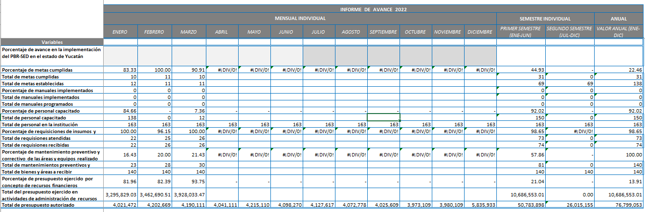
Bajo protesta de decir verdad declaramos que los Estados Financieros y sus Notas son razonablemente correctos y son responsabilidad del emisor.

